Инструкция для регистрации учащихся на платформе Сферум.
- Аккаунт в ВК создавать не нужно. (Если есть аккаунт в ВК, шаги примерно такие же, но нужно ввести пароль от аккаунта в ВК. Данные из ВК не отображаются в Сферуме.)
- Перейти по полученной ссылке (у каждого класса она индивидуальная). Лучше использовать компьютер, или андроид (с Айфона попытки могут быть неудачными).
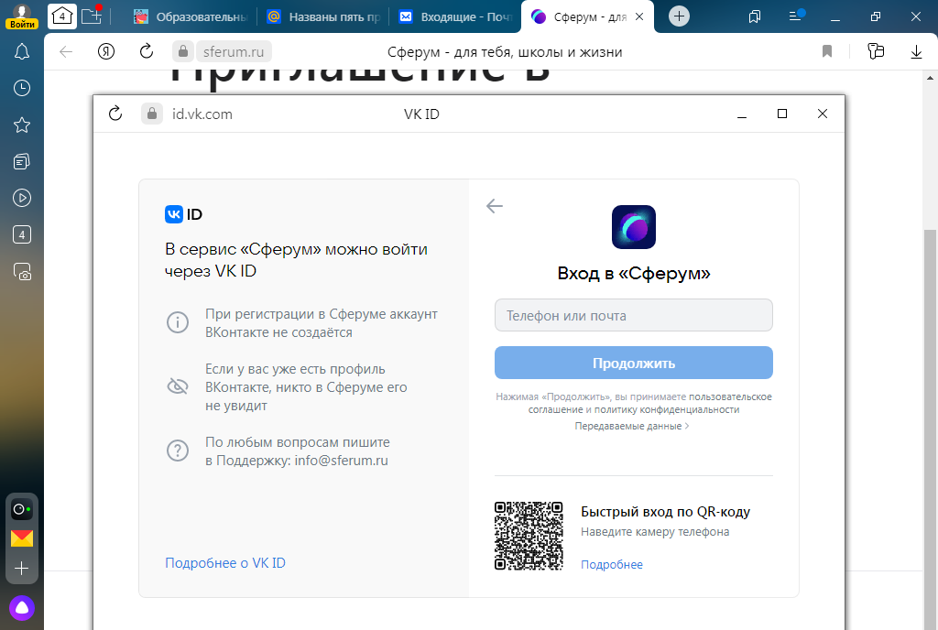
- В открывшемся окне внести номер телефона

- Ввести полученный пин-код
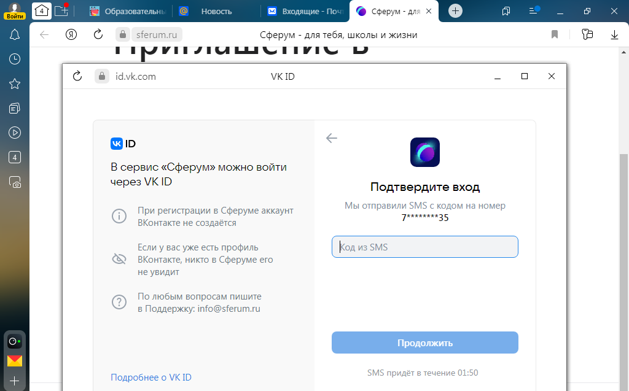
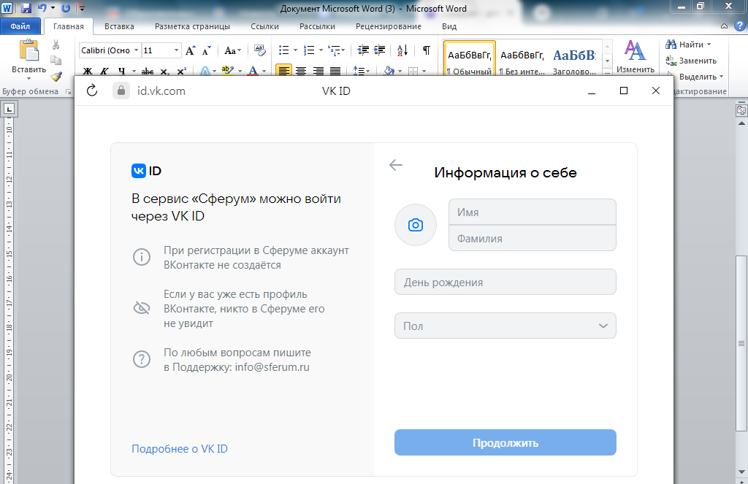
- В открывшемся окне заполнить информацию о ребенке.

- Придумать пароль, которым ребенок сможет всегда воспользоваться и не забудет его!!!
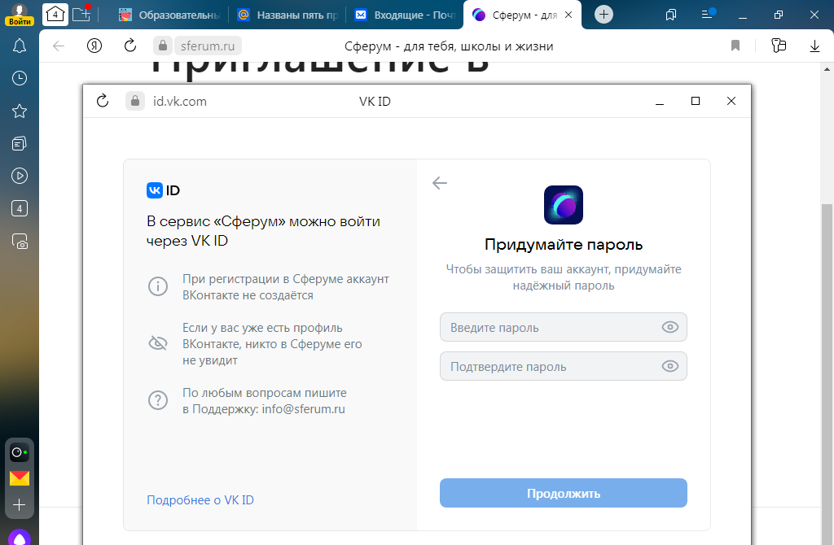

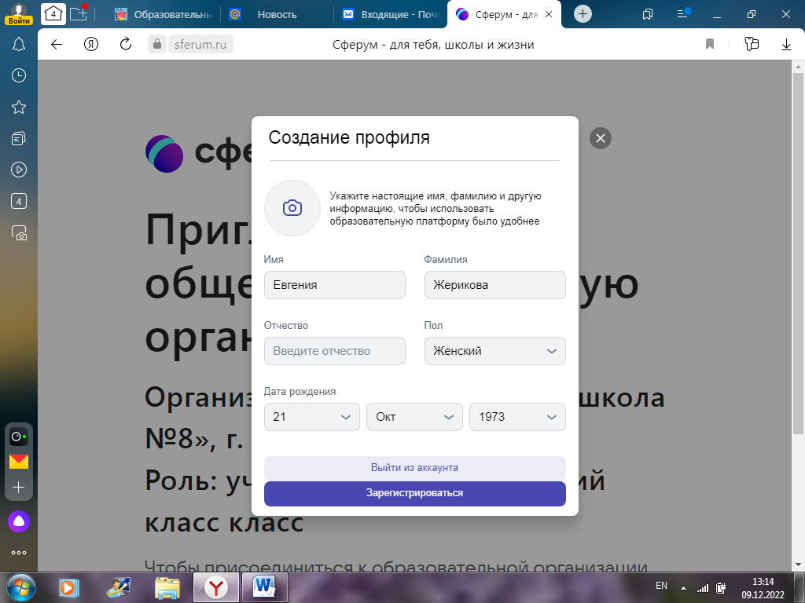
- Заполнить недостающую информацию в профиле, нажать кнопку зарегистрироваться

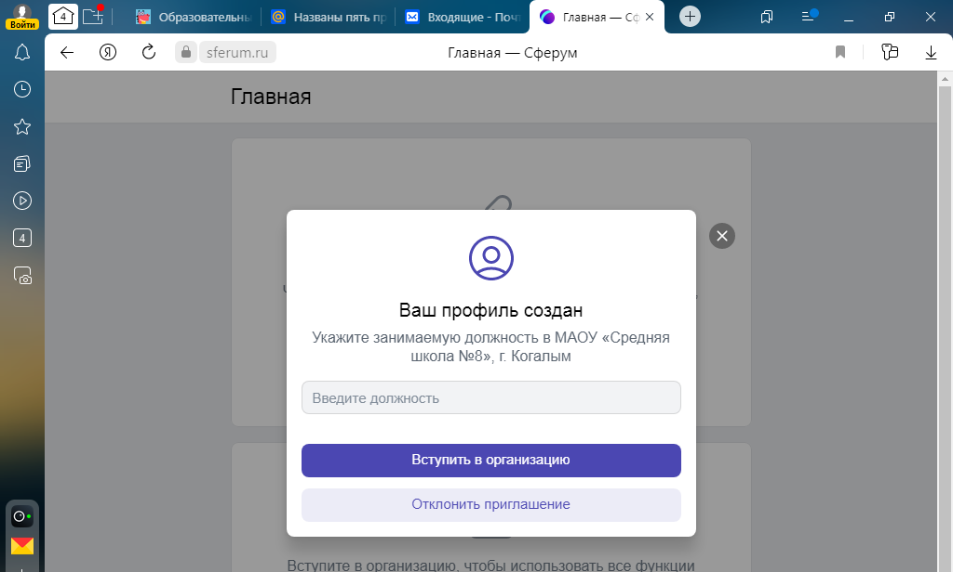
- Нажать кнопку вступить в организацию. (Это может быть автоматически, иногда необходимо выбрать школу самим). Будет отправлена заявка, администратор в школе ее рассмотрит, зачислит ребенка в класс, ребенок окажется привязан к школе.
- Онлайн уроки на платформе Сферум, проводятся через Электронный журнал, ребенок должен заходить в свой электронный дневник под своим логином и паролем.

